Obavijest za roditelje/skrbnike učenika OŠ Ante Starčevića Rešetari

Model ukidanja samoizolacija u osnovnim i srednjim školama uz provođenje redovitog dobrovoljnog samotestiranja učenika

Poštovane, poštovani,

s obzirom na povećani broj samoizolacija učenika u osnovnim i srednjim školama i s ciljem održavanja nastave uživo, po modelu A, Ministarstvo znanosti i obrazovanja razradilo je u suradnji s Hrvatskim zavodom za javno zdravstvo model ukidanja samoizolacija u osnovnim i srednjim školama. Uvjet za ukidanje samoizolacije je provođenje redovitoga dobrovoljnog samotestiranja učenika.

Provođenjem mjere redovitog samotestiranja učenika u potpunosti bi se ukinula obveza samoizolacije za učenike koji su u školi ili izvan nje bili u kontaktu sa zaraženom osobom (molimo obratite pozornost na kontakt s pozitivnim ukućanom kasnije u tekstu), a nemaju simptome bolesti i imali su negativan rezultat testa, čime bi se povećalo praćenje nastave uživo u prostorijama škole.

U prvoj isporuci moći ćete preuzeti dva SARS-CoV-2 brza antigenska testa za provođenje mjere samotestiranja za sljedeća dva tjedna trajanja nastave (nije potrebno testiranje u tjednu drugog dijela zimskih praznika, od 21. do 25.2.2022.).

Samotestiranje na SARS-CoV-2 brzim antigenskim testovima je dobrovoljno i ​​besplatno te se obavlja jedanput tjedno. U našoj školi je dogovoreno da se učenici samotestiraju srijedom prije nastave (ili utorkom prije spavanja) te da zatim prijavite rezultate testa razredniku/ci ukoliko je rezultat POZITIVAN. Bitno je da se samotestiranje provodi jedanput tjedno i da razmak između dva testiranja bude podjednak.

Kao od početka pandemije, učenici ne dolaze u školu ako imaju simptome zarazne bolesti (npr. povišena tjelesna temperatura, kašalj, teškoće u disanju, poremećaj osjeta njuha i okusa, grlobolja, proljev, povraćanje), već se javljaju izabranom liječniku koji odlučuje o testiranju na COVID-19.

Isto tako, budući da prema uputama proizvođača nije prikladno da učenici mlađi od 16 godina provode samotestiranje bez nadzora ili pomoći odraslih osoba, molimo vas da vi kao roditelji/skrbnici mlađim učenicima provedete testiranje ili u slučaju starijih i samostalnih učenika pomognete ili nadzirete testiranja.

Učenici koji su u slučaju kontakta s pozitivnom osobom oslobođeni karantene prema uputama HZJZ-a (upute su objavljene na poveznici: https://www.hzjz.hr/wp-content/uploads/2021/11/Postupanje-s-oboljelima-bliskim-kontaktima-oboljelih-i-prekid-izolacije-i-karantene-ver19.pdf) mogu, ovisno o dogovoru škole i roditelja/skrbnika, sudjelovati u rutinskom samotestiranju na dva načina:
- kao i ostali učenici ili
- na način da se samotestiraju samo u slučaju pozitivnog slučaja u njihovu razrednom odjelu; u ovom slučaju učenici će također dobiti dva testa budući da je preporuka HZJZ-a da se trebaju testirati odmah nakon posljednjeg kontakta te je preporučljivo da se testiraju i 5 - 7 dana od kontakta s pozitivnom osobom. Učenici koji su u slučaju kontakta s pozitivnom osobom oslobođeni karantene sukladno uputama HZJZ-a, a odlukom roditelja/skrbnika ne žele sudjelovati u rutinskom samotestiranju, provode u vlastitom aranžmanu samotestiranje odmah nakon kontakta i 5 - 7 dana od kontakta s pozitivnom osobom.
Dijeljenje kućanstva s osobom koja je pozitivna predstavlja veći rizik za zarazu od boravka u školi ili na izvanškolskim aktivnostima. Učenici koji nisu oslobođeni samoizolacije temeljem preboljenja ili cijepljenja sukladno dokumentu „Postupanje s oboljelima, bliskim kontaktima oboljelih i prekid izolacije i karantene“ Hrvatskog zavoda za javno zdravstvo, ako dijele kućanstvo s pozitivnom osobom mogu biti oslobođeni samoizolacije:
• ako sudjeluju u redovitom samotestiranju učenika, i
• ako se samotestiraju u vlastitom aranžmanu svaka dva dana tijekom izolacije i još 7 dana nakon izolacije pozitivnog ukućana.

Kada se zbog bolesti ili na neki drugi način, neovisno o rutinskom samotestiranju, utvrdi da je neki od učenika pozitivan na SARS-COV-2, nakon saznanja o pozitivitetu moći ćete preuzeti dodatni test kako bi se provelo dodatno samotestiranje toga razrednog odjela, neovisno o već provedenome rutinskom samotestiranju koje se provodi jedanput tjedno. Škola će vam dodijeliti dodatne testove za samotestiranje prvi sljedeći dan nakon saznanja o pozitivitetu te je potrebno obaviti samotestiranje na dan primitka testova.

U slučaju pozitivnog brzog antigenskog testa na SARS-COV-2 za samotestiranje, postupa se sukladno Uputama HZJZ-a i test se potvrđuje PCR testom ili brzim antigenskim testom (BAT) u zdravstvenoj ustanovi ili ovlaštenom laboratoriju ili ordinaciji na teret HZZO-a na način da se javite izabranom liječniku obiteljske medicine ili pedijatru, a učenik je u izolaciji do zaprimanja rezultata PCR ili BAT testa i nakon zaprimanja rezultata testa ako je rezultat potvrdnog testa pozitivan.

Učenici kojima je izrečena samoizolacija unazad tjedan dana te im samoizolacija traje u vrijeme prvog rutinskog samotestiranja, u slučaju negativnog rezultata kreću u školu, a izrečena samoizolacija se administrativno automatski centralno prekida te roditelji/skrbnici ne trebaju javljati liječniku da liječnik prekine samoizolaciju. Ako je rezultat pozitivan, učenik ostaje kod kuće u izolaciji te se roditelji/skrbnici javljaju liječniku.

Ako škola u dogovoru s roditeljima/skrbnicima za pojedini ili više razrednih odjela odluči provoditi mjeru samotestiranja u prostorima škole, a ne kod kuće, navedeno je također moguće organizirati, o čemu ćete dobiti dodatne informacije.

Ako ne želite da Vaše dijete sudjeluje u programu mjere redovitog samotestiranja na SARS-CoV-2, molimo Vas da ispunite obrazac/izjavu u privitku i dostavite je učitelju/razredniku Vašeg djeteta. U slučaju kontakta s pozitivnom osobom neće biti izuzeti od karantene.

Infografika:

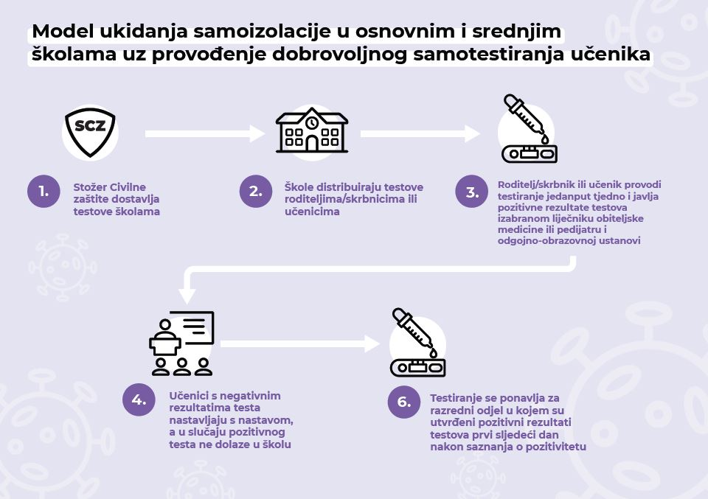

Privici:
- Obrasci/izjave za roditelje/skrbnike.

